**ĐẠI HỌC QUỐC GIA THÀNH PHỐ HỒ CHÍ MINH**

TRƯỜNG ĐẠI HỌC KHOA HỌC TỰ NHIÊN

KHOA CÔNG NGHỆ THÔNG TIN

CHUYÊN NGÀNH KỸ THUẬT PHẦN MỀM

**--oOo--**



**TÀI LIỆU THỰC TẾ CỦA CÁC ỨNG DỤNG LIÊN QUAN**

Thông tin thành viên: Lâm Quang Duy - 20120065

Ngô Quang Hưng - 20120095

Viên Hải Yến - 20120633

Lê Minh Trí – 20120634

Lớp: 20_3

Nhóm: 11

Tên Nhóm: Next Gen

Môn học: Phân tích và quản lý yêu cầu phần mềm

Giảng viên lý thuyết: Lâm Quang Vũ

Giảng viên thực hành: Trương Phước Lộc

**Thành phố Hồ Chí Minh, tháng 03, năm 2023**

MỤC LỤC

I. Ứng dụng TripAdvisor 2

1. Tổng quan về ứng dụng: 2

2. Quy trình cơ bản để tìm kiếm nhà hàng trên TripAdvisor 2

3. Nhận xét chung: 5

II. Ứng dụng SHOPEEFOOD 5

1. Tổng quan về ứng dụng: 5

2. Quy trình cơ bản để tìm kiếm quán ăn trên Shopee Food 5

3. Nhận xét chung: 8

III. Ứng dụng loship 8

1. Tổng quan ứng dụng 8

2. Quy trình tìm kiếm cơ bản trên điện thoại: 9

3. Hình ảnh minh họa cho ứng dụng và các chức năng: 9

4. Nhận xét: 10

IV. Foody 11

1. Mục đích sử dụng 11

2. Thị trường hiện tại của Foody 12

3. Bảo mật: 12

4. Đánh giá 13

5. Trải nghiệm thực tế - ở đây chỉ xét về lĩnh vực tìm kiếm quán ăn 14

6. Quy trình tìm kiếm quán ăn trên Foody khá đơn giản và dễ dàng, bao gồm các bước sau đây: 14

7. Hình ảnh minh hoạ 15

V. TỔNG KẾT 16

# Ứng dụng TripAdvisor

## Tổng quan về ứng dụng:

* Là ứng dụng miễn phí đa nền tảng: IOS, Android và Web.
* Được xem là một ứng dụng đánh giá du lịch và nhà hàng trực tuyến lớn nhất thế giới, được thành lập vào năm 2000. Một số chức năng chính của ứng dụng như: tìm kiếm và đặt phòng khách sạn, đặt vé máy bay, đặt tour du lịch và tìm kiếm những địa điểm du lịch, nhà hàng và điểm đến phổ biến nhất trên khắp thế giới. Ngoài ra, còn có các ưu đãi và khuyến mãi khác được phát hành vào nhiều thời điểm trên ứng dụng.
* Tuy nhiên, ở phạm vi môn học này này, chỉ xem xét về quy trình tìm nhà hàng của ứng dụng – là quy trình cạnh tranh trực tiếp với mục tiêu của ứng dụng mà nhóm chúng em đề ra.

## Quy trình cơ bản để tìm kiếm nhà hàng trên TripAdvisor

* Đối với ứng dụng web:

1. Truy cập trang chủ của TripAdvisor tại [http://www.tripadvisor.com.vn/](http://www.tripadvisor.com/).
2. Chọn mục “Nhà hàng” Nhập địa điểm bạn muốn tìm kiếm nhà hàng vào ô tìm kiếm. Bạn có thể nhập tên thành phố hoặc địa điểm cụ thể.
3. Nhấn nút "Tìm kiếm" để bắt đầu tìm kiếm.
4. TripAdvisor sẽ hiển thị danh sách các nhà hàng phù hợp với yêu cầu của bạn. Bạn có thể sử dụng các bộ lọc để tìm kiếm nhà hàng theo các tiêu chí khác nhau, chẳng hạn như loại hình ẩm thực, giá cả và đánh giá của khách hàng.
5. Nhấp vào tên của một nhà hàng để xem chi tiết về nó. Bạn có thể xem ảnh, đánh giá của khách hàng và thông tin về giá cả, vị trí và loại hình ẩm thực của nhà hàng.
6. Nếu bạn muốn đặt bàn ở nhà hàng đó, bạn có thể nhấp vào nút "Đặt bàn" và sử dụng các bước đơn giản để đặt bàn trực tuyến.
7. Sau khi đến nhà hàng, bạn có thể quay lại TripAdvisor để đánh giá và chia sẻ trải nghiệm của mình với cộng đồng TripAdvisor.

* Hình ảnh minh hoạ:

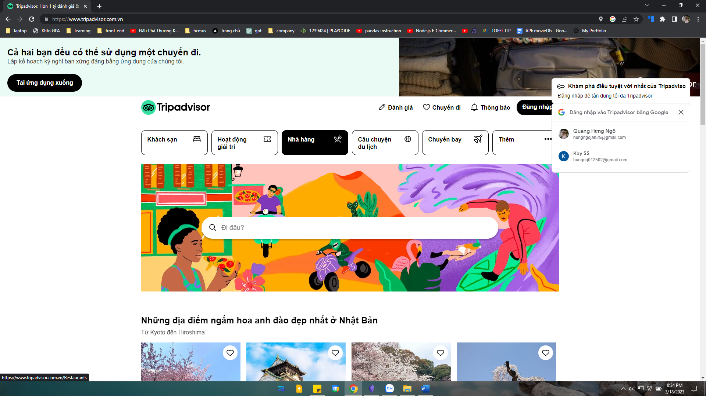

*Truy cập trang web, chọn mục “Nhà hàng” để tìm kiếm quán ăn.*

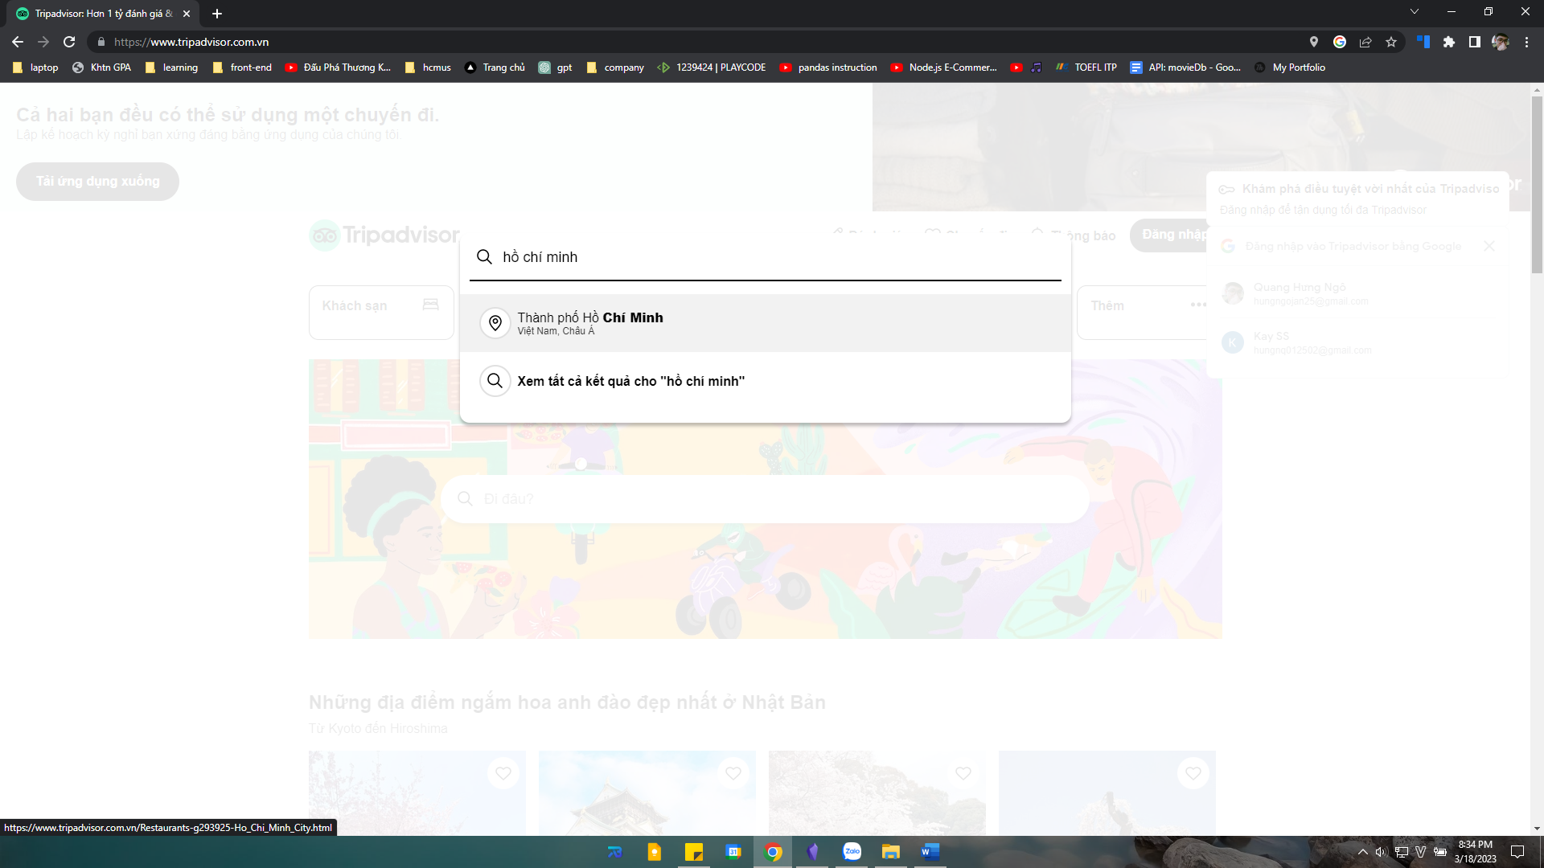

*Nhập thông tin địa điểm ở ô tìm kiếm, ứng dụng sẽ hiển thị các nhà hàng trong khu vực tìm kiếm.*

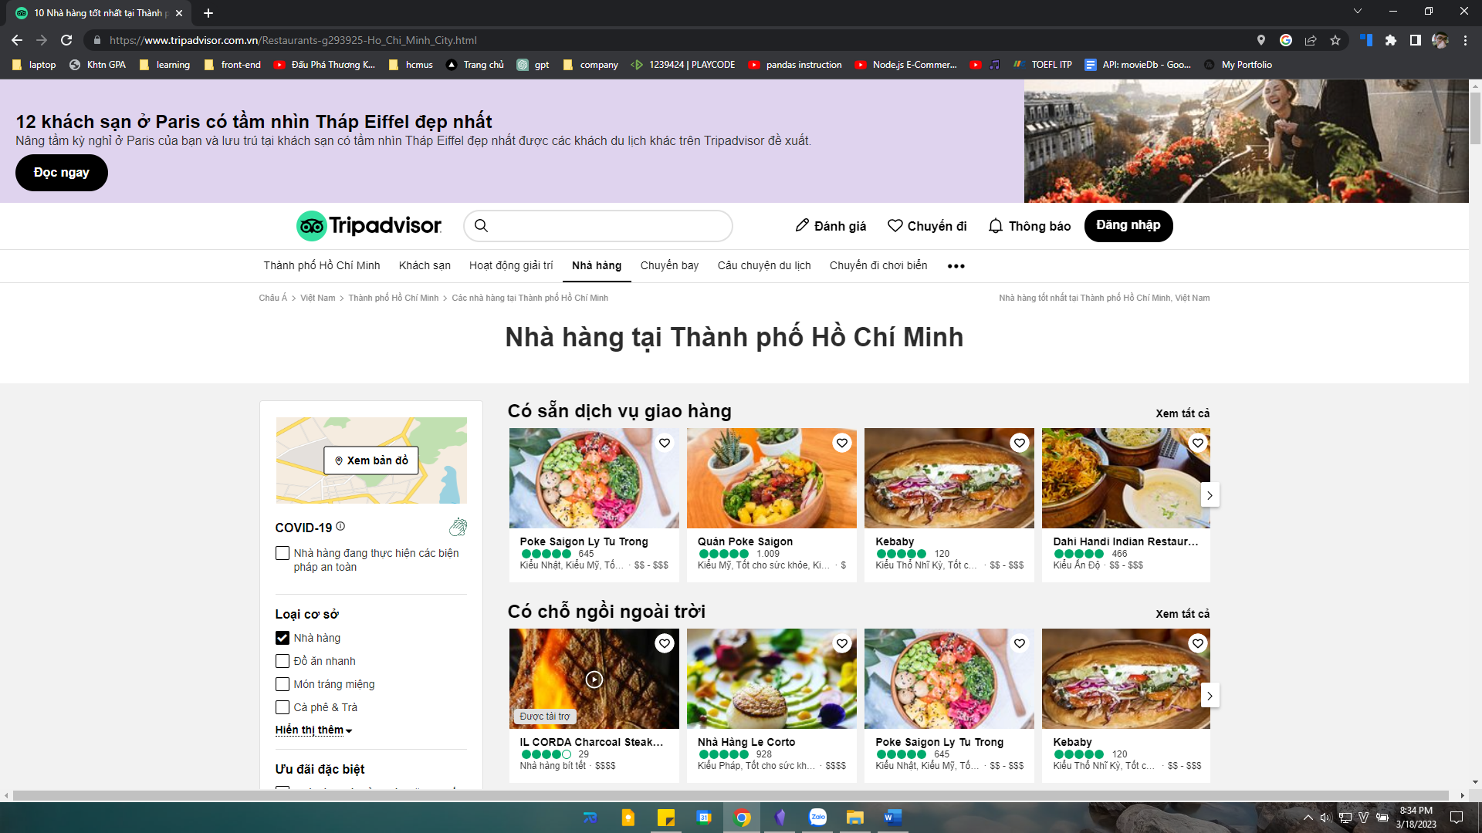

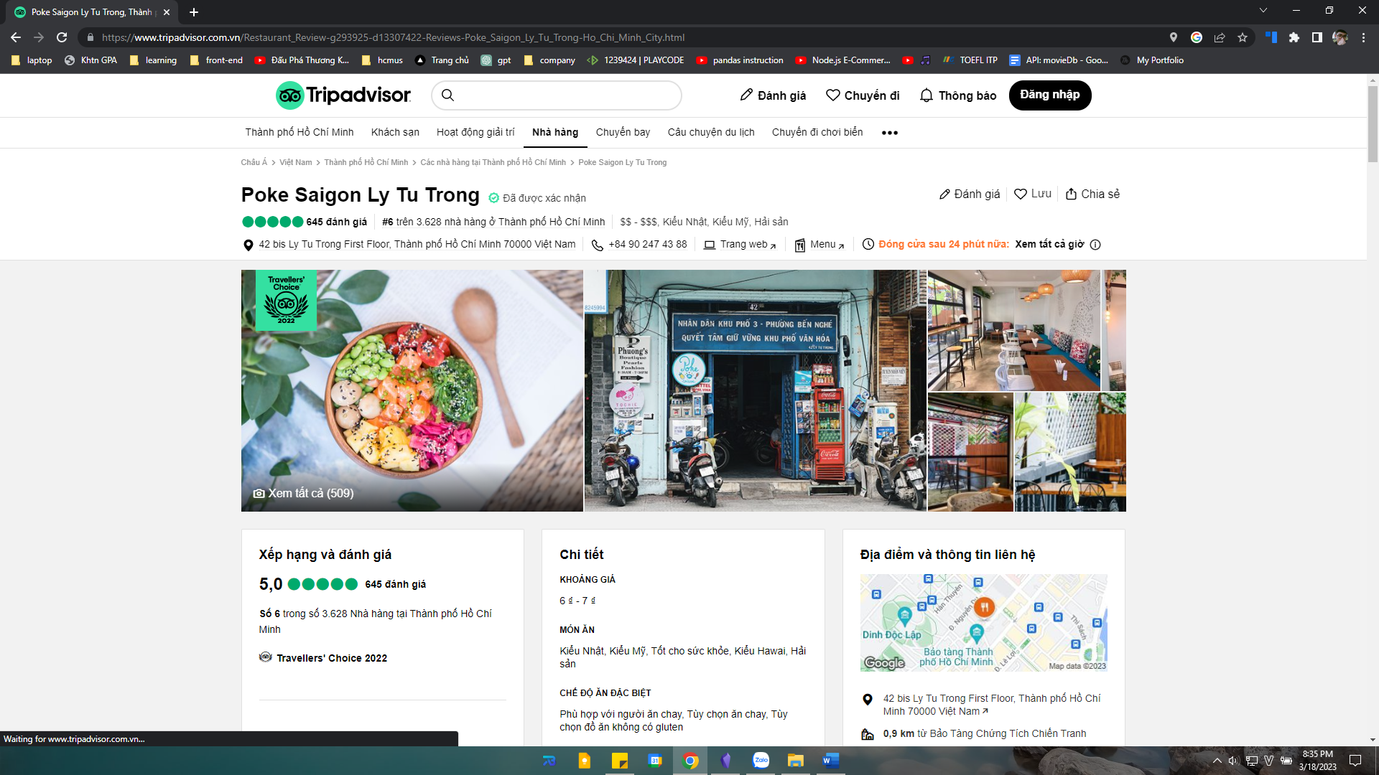

*Ứng dụng cung cấp địa chỉ của nhà hàng, người dùng có thể click vào để xem trực tiếp trên bản đồ Google Map.*

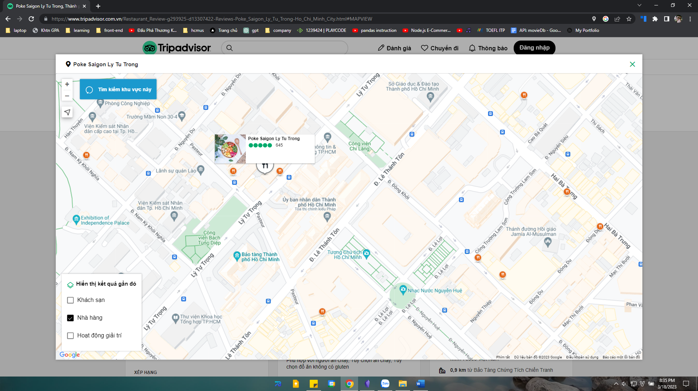

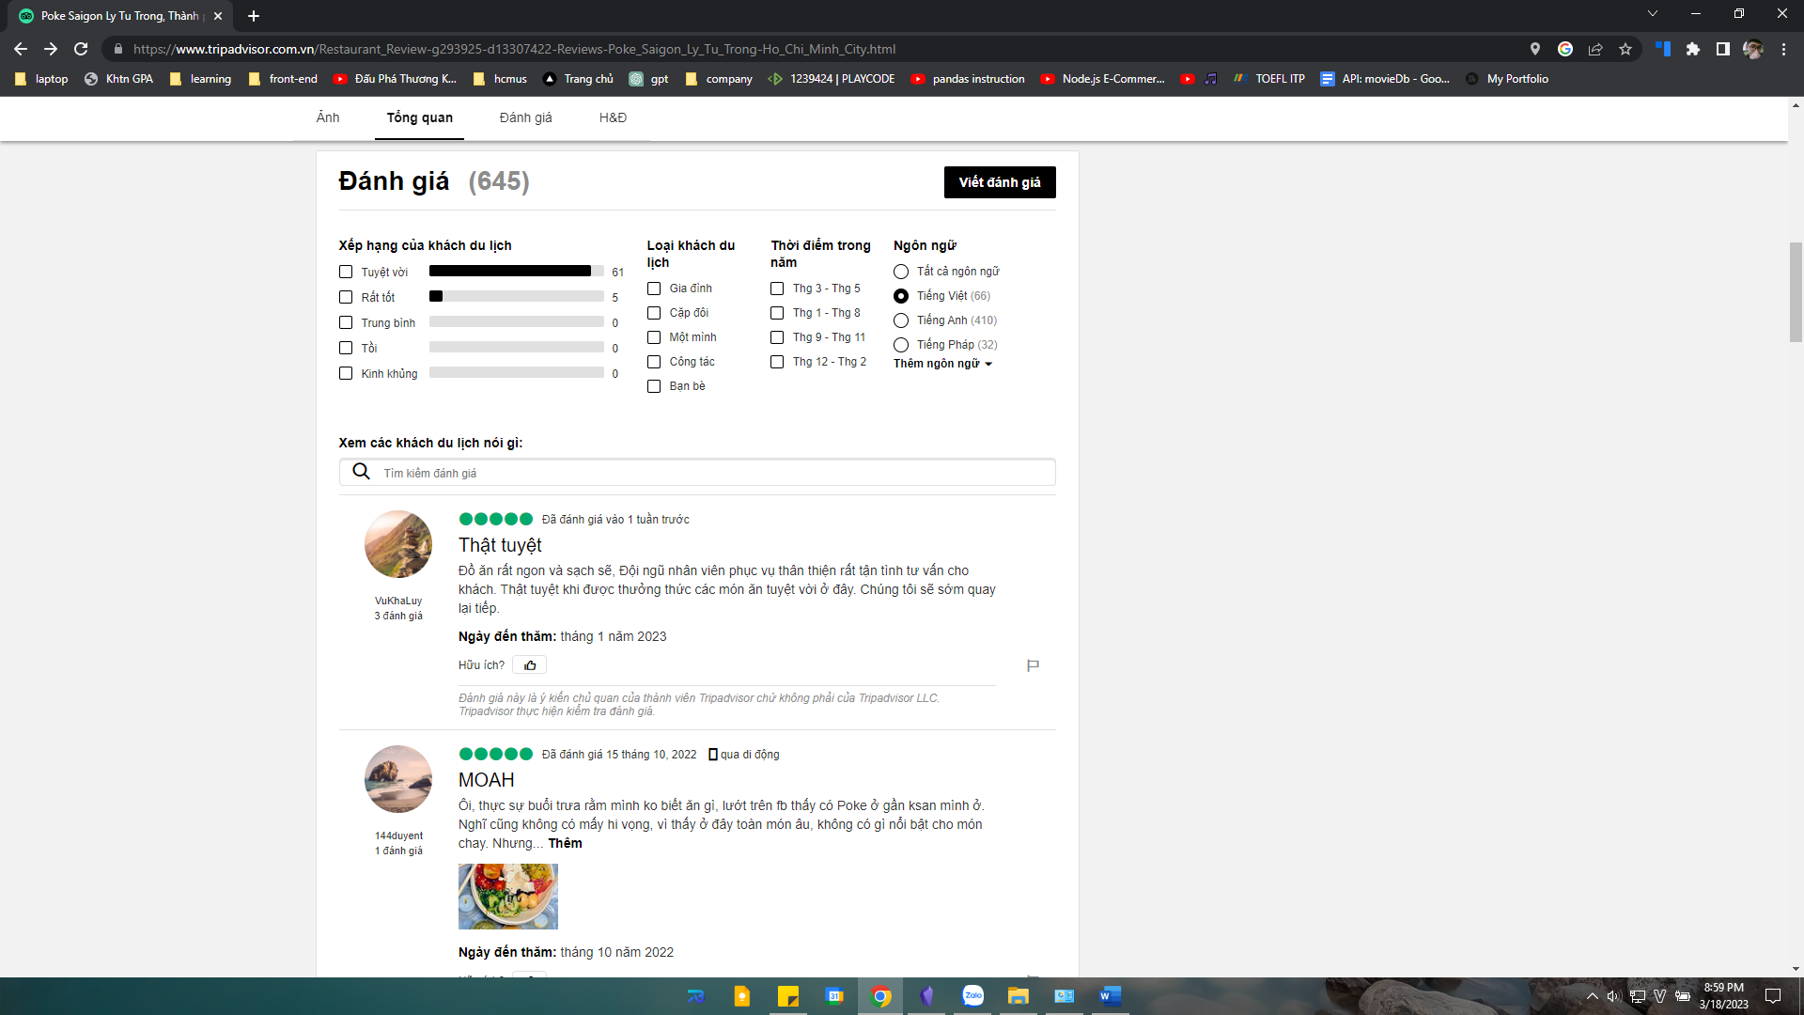

*Phần đánh giá của khách hàng trên ứng dụng*

## Nhận xét chung:

* Ưu điểm:
  + Dễ dàng sử dụng cho người dùng phổ thông với các thao tác cực kì đơn giản như đã trình bày ở trên.
  + Có nhiều thông tin về nhà hàng: địa chỉ, giá cả, số điện thoại, website, menu. Ngoài ra còn có xếp hạng, đánh gía của khách hàng với độ chính xác cao.
  + Độ bao phủ của ứng dụng là vô cùng rộng lớn với rất nhiều quốc gia trên thế giới.
* Nhược điểm:
  + Chưa có thông tin về tình trạng quán: còn bàn/ hết bàn.
  + Ứng dụng khó tiếp cận đối với sinh viên khi mà sinh viên là đối tượng người dùng thường có nhiều hạn chế về mặt tài chính, trong khi các quán ăn trên ứng dụng cung cấp là các nhà hàng với chi phí không hề rẻ.
  + Phạm vi tìm kiếm tuy rộng nhưng các tuỳ chọn mà ứng dụng cung cấp: nhà hàng, khách sạn, địa điểm,… chưa thực sự phù hợp với đại đa số người dùng.
  + Chức năng xem trên bản đồ chưa thực sự hữu ích, không tích hợp được chức năng chỉ đường đến quán ăn.
  + Phần thông tin quán ăn, đặc biệt là về giá cả có độ chính xác chưa cao, như phần minh hoạ bên trên, khoảng giá đồ ăn là từ 6đ – 7đ (thật sự vô lý ở Việt Nam 2023).

# Ứng dụng SHOPEEFOOD

## Tổng quan về ứng dụng:

* Là ứng dụng miễn phí đa nền tảng: IOS, Android và Web.
* Shopee Food là một ứng dụng đặt đồ ăn trực tuyến của Shopee, một trong những nền tảng thương mại điện tử lớn nhất Đông Nam Á. Shopee Food cho phép người dùng tìm kiếm và đặt món ăn từ các nhà hàng, quán ăn tại địa phương, cung cấp dịch vụ giao hàng tận nơi và đáp ứng nhu cầu ăn uống của người dùng.
* Tuy nhiên, ở phạm vi môn học này này, chỉ xem xét về quy trình tìm quán ăn của ứng dụng – là quy trình cạnh tranh trực tiếp với mục tiêu của ứng dụng mà nhóm chúng em đề ra.

## Quy trình cơ bản để tìm kiếm quán ăn trên Shopee Food

* Đối với ứng dụng web:

1. Truy cập trang chủ của Shopee Food tại <https://shopeefood.vn/> .
2. Chọn khu vực mà bạn muốn tìm quán ăn trên góc trái. Sau đó, nhập tên địa điểm bạn muốn tìm kiếm quán ăn vào ô tìm kiếm. Nếu bạn có tên của quán ăn yêu thích, có thể tìm địa chỉ của các chi nhánh (nếu có) bằng cách nhập tên quán.
3. Nhấn biểu tượng để bắt đầu tìm kiếm.
4. Shopee Food sẽ hiển thị danh sách các nhà hàng phù hợp với yêu cầu của bạn kèm theo trạng thái của nhà hàng (đóng/mở cửa). Bạn có thể sử dụng các bộ lọc để tìm kiếm các quán ăn theo khu vực (các quận) hoặc theo loại đồ ăn (lẩu, bánh kem, món gà, món phở,…).
5. Chọn một món ăn, Shopee Food cho phép người dùng xem chi tiết về quán ăn đó. Bao gồm: các món ăn có thể đặt, mức giá đi kèm, khuyến mãi. Tuy nhiên, ứng dụng không cho phép đặt món trên Web, mà người dùng phải chuyển sang app Shopee để đặt món.

Hình ảnh minh hoạ:

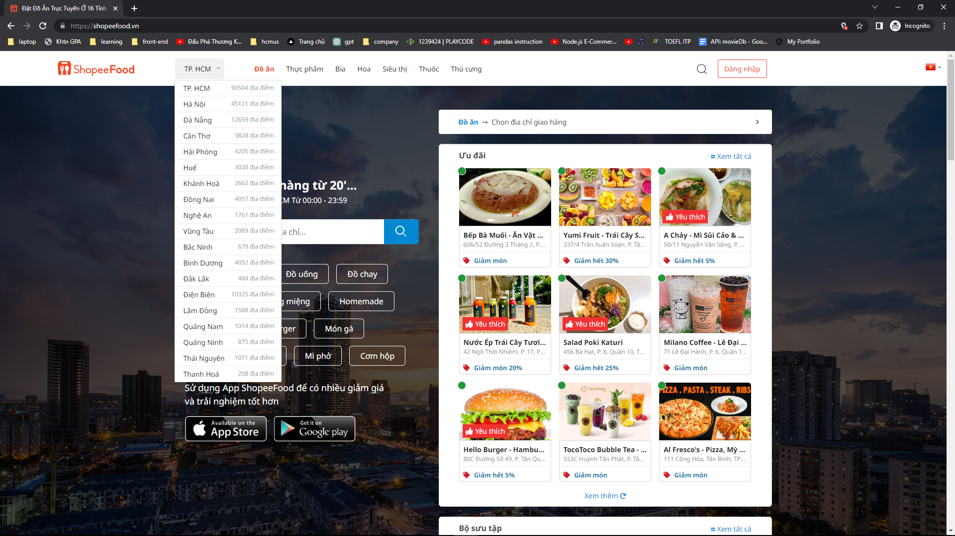

*Truy cập trang web, chọn khu vực bên góc trái để tìm kiếm quán ăn.*

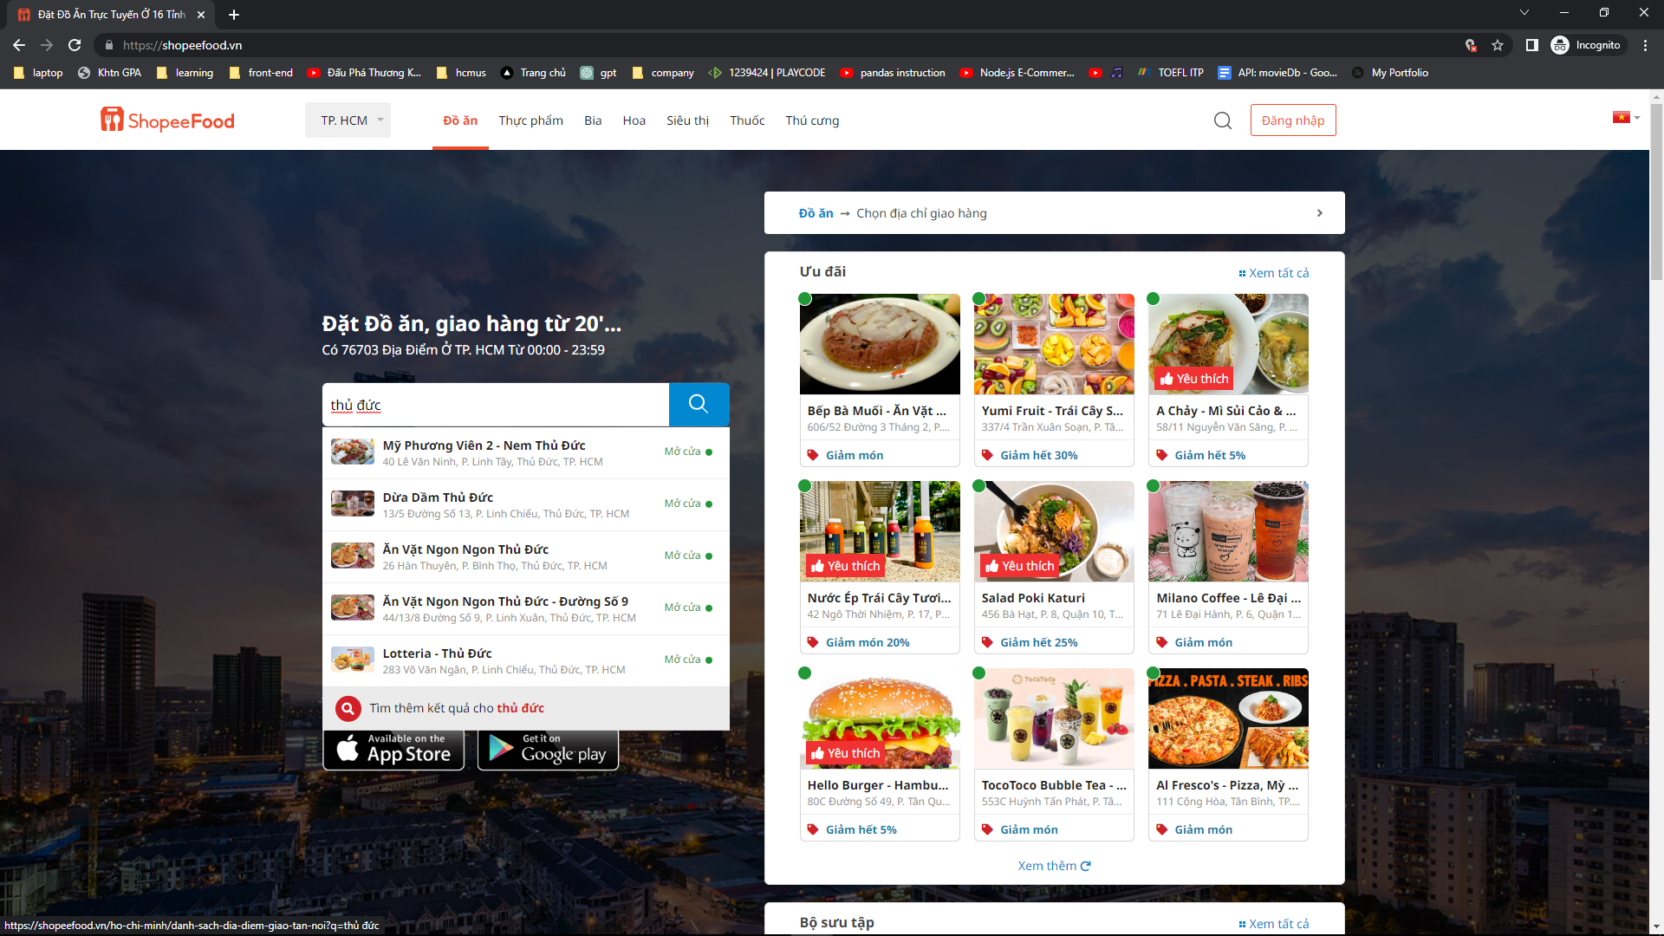

*Nhập thông tin địa điểm ở ô tìm kiếm, ứng dụng sẽ hiển thị các quán ăn trong khu vực tìm kiếm*

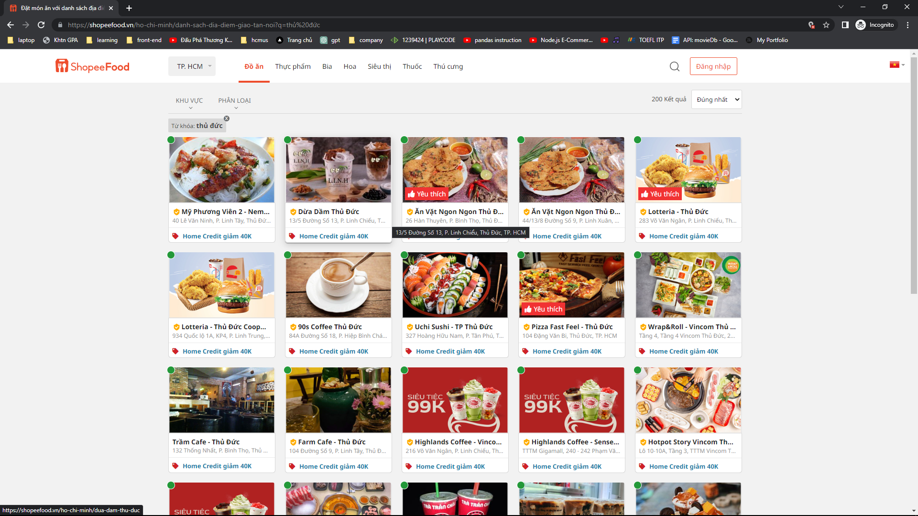

*Danh sách các quán ăn, chọn một quán ăn để xem giá hoặc đặt món nếu thích*

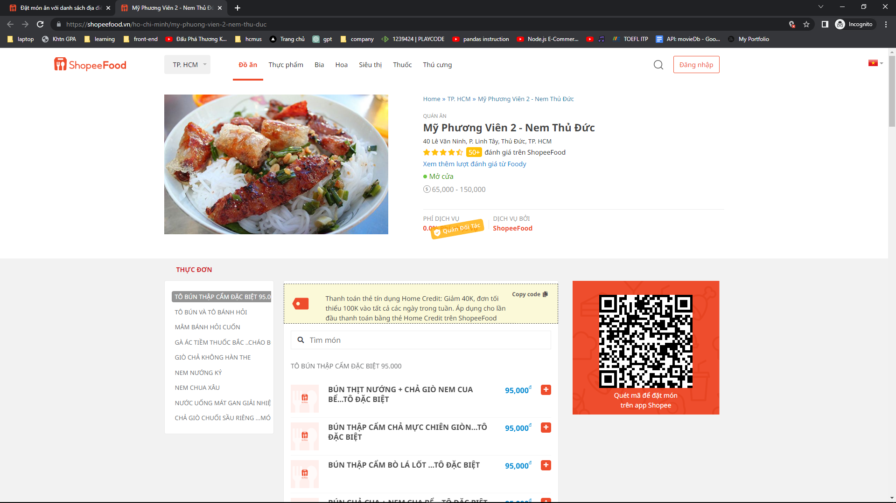

*Ứng dụng cung cấp địa chỉ của của quán ăn và khoảng giá của các món*

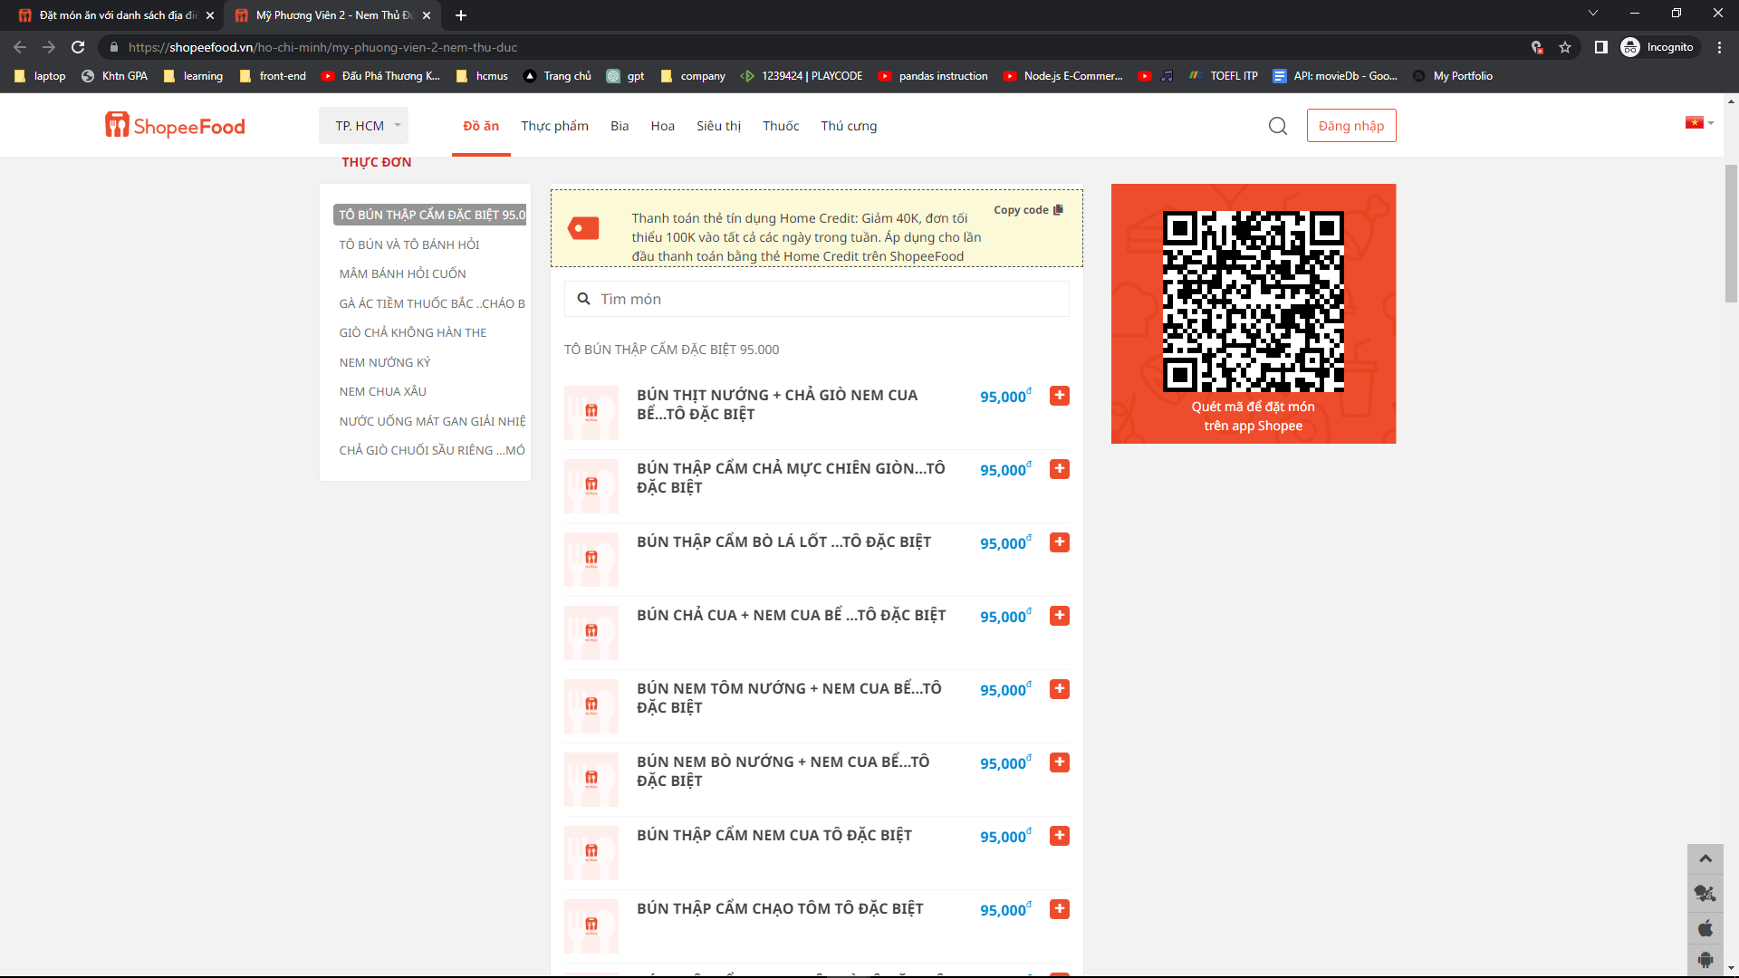

*Có phần phân loại thực đơn ở góc trái, thuận tiện cho người dùng tìm kiếm*

## Nhận xét chung:

* Ưu điểm:
  + Dễ dàng sử dụng cho người dùng phổ thông với các thao tác cực kì đơn giản.
  + Có nhiều thông tin về nhà hàng: địa chỉ, giá cả với độ chính xác cao.
  + Độ tiện lợi cao, người dùng có thể đặt đồ ăn mà không cần tới quán. Hoặc có thể tới quán ăn với địa điểm được ghi chú cụ thể, chính xác.
  + Độ bao phủ rộng, không chỉ có các quán ăn sang trọng, các quán ăn bình dân trên shopee food cũng rất nhiều.
  + Nhiều chương trình giảm giá, khuyến mãi, thu hút người tiêu dùng, giúp họ tiết kiệm khi đặt đồ ăn.
* Nhược điểm:
  + Có sự không đồng bộ giữa ứng dụng trên web và trên di động. Người dùng đôi lúc cần đặt đồ ăn ngay trên web và không muốn điện thoại của họ có thêm 1 ứng dụng thì Shopee Food không đáp ứng được.
  + Giá cả của món ăn khi đặt trên Shopee Food đôi lúc cao hơn giá cả thực tế nếu người dùng đến tận nơi để trải nghiệm, đặc biệt là nếu người dùng mua với số lượng ít và không sử dụng mã khuyến mãi.
  + Mức độ tiện dụng khi sử dụng Shopee food để tìm kiếm quán ăn là không cao, không tích hợp bản đồ vào địa chỉ của quán ăn.

# Ứng dụng loship

## Tổng quan ứng dụng

* Là ứng dụng có thể sử dụng trên cả web và điện thoại
* Loship là ứng dụng giao đồ ăn tiện lợi. Khi khách hàng đặt món trên ứng dụng, tài xế Loship sẽ nhận được thông tin về đơn hàng. Sau đó đến quán để mua, giao cho khách hàng và nhận tiền. Loship giống như Grab xe ôm, thay vì chở người thì tài xế của Loship chỉ chở đồ ăn.
* Đồng thời đây cũng là một ứng dụng gợi ý thức ăn cho người dùng, cho biết khoảng cách của quán với vị trí hiện tại, nhưng là ở một cách tương đối

## Quy trình tìm kiếm cơ bản trên điện thoại:

* Mở ứng dụng Loship trên thiết bị di động
* Để sử dụng phải đăng nhập bằng các phương thức : email, số điện thoại.
* Ứng dụng sẽ yêu cầu quyền truy cập vị trí từ thiết bị, bạn có thể đồng ý hoặc không. Nếu không thì phải xác định vị trí hiện tại cho ứng dụng.
* Sau khi nhập địa chỉ hoặc vị trí, ứng dụng sẽ hiện giao diện giới thiệu các quán ăn và các chương trình khuyến mãi (hầu như là ở các nhãn hàng lớn)
* Xuất hiện mục “Cứa hàng gần bạn”, gợi ý những quán nằm trong phạm vị địa chỉ được cung cấp
* Vào mục xem tất cả để thấy được khoảng cách từ quán tới nhà bạn.
* Lưu ý là ở đây Loship được chạy dưới nền tảng là một ứng dụng cup cấp dịch vụ giao hàng và gợi ý quán ăn. Nên nó sẽ không (hoặc rất ít lần) có đề cập đến địa chỉ cụ thể của quán cần tìm.
* Trong quá trình lựa chọn quán có thể được sắp xếp theo bộ lọc: Gần đây nhất, Đang mở cửa, Đối tác Loship
* Ngoài ra có thể tìm kiếm các món ăn hay gợi ý các nhãn hiệu gần đó qua việc đánh tên món/quán để hiện lên lựa chọn tối ưu
* Nếu thích quán thì có thể đánh dấu để sau này tìm lại

## Hình ảnh minh họa cho ứng dụng và các chức năng:

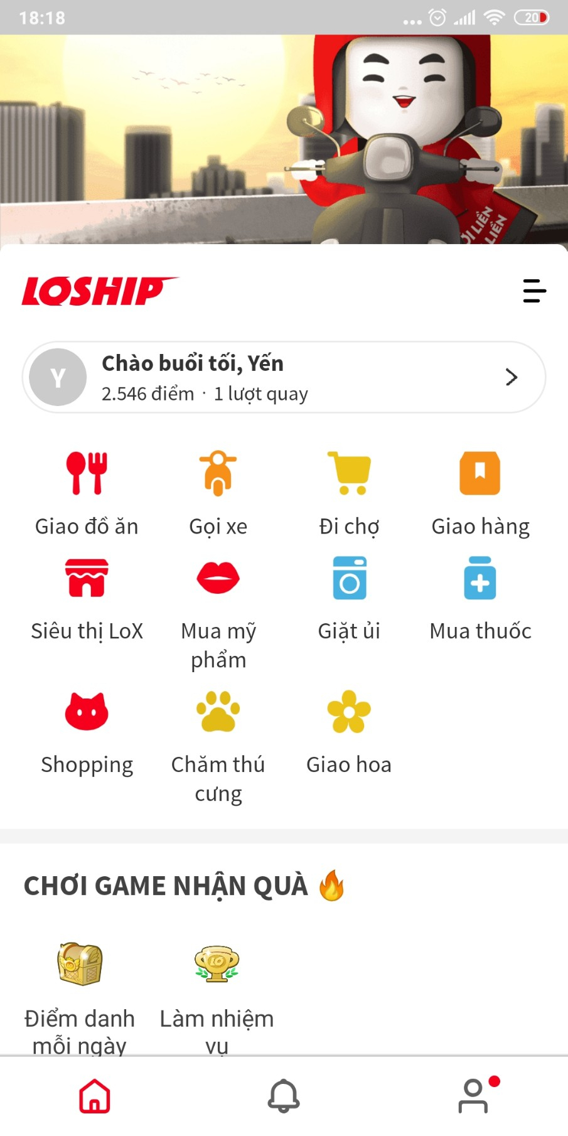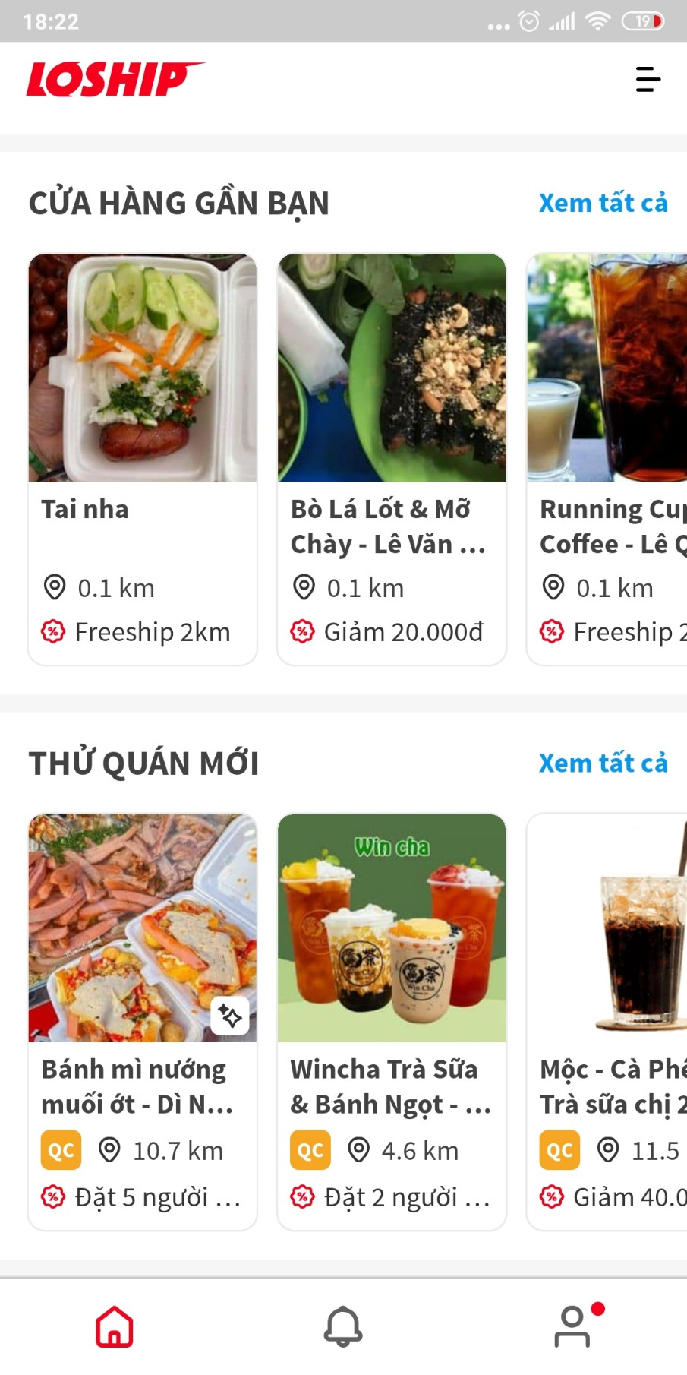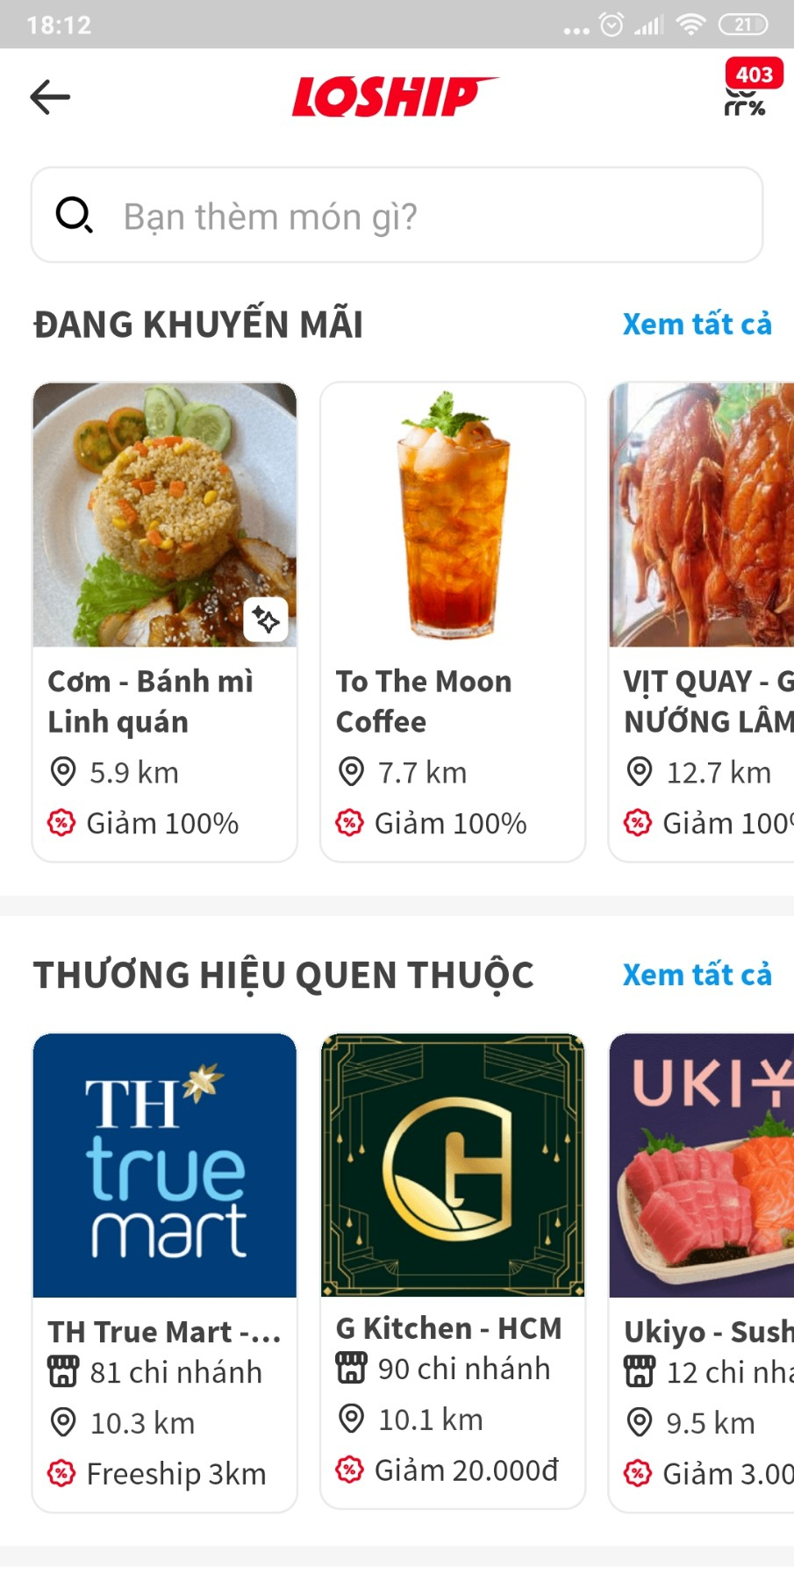

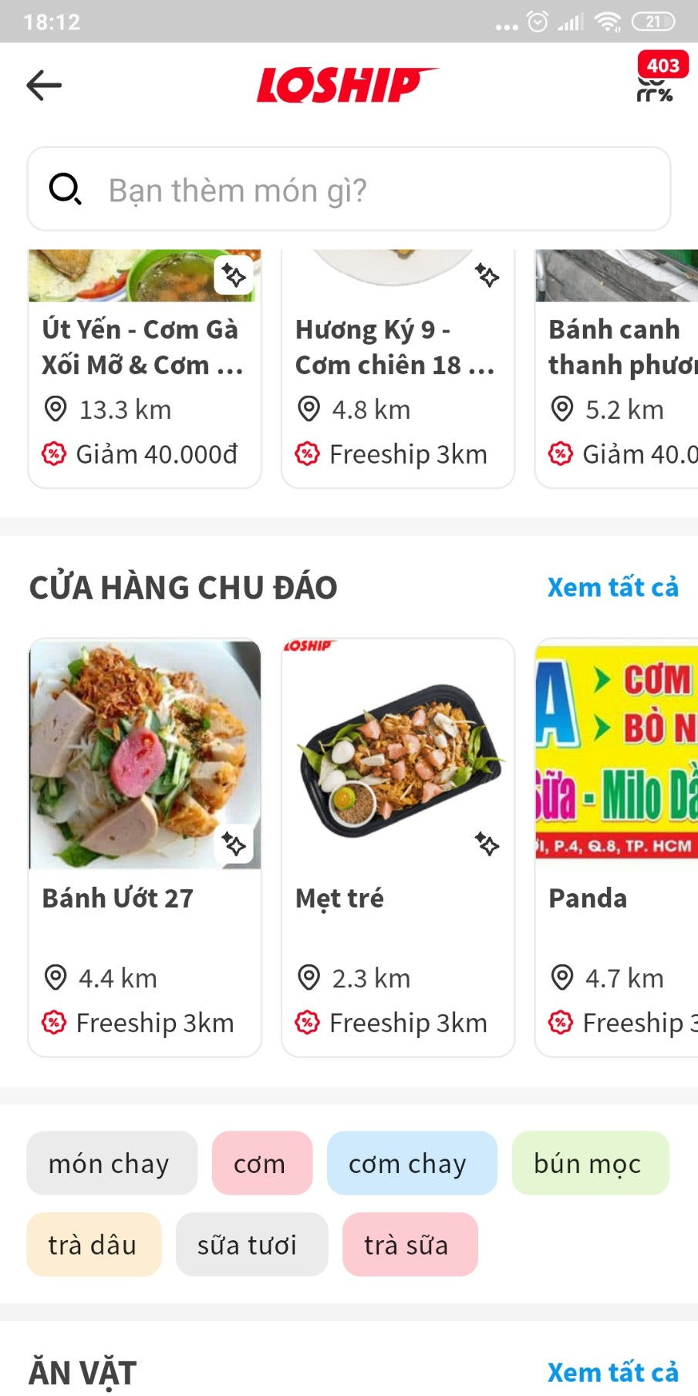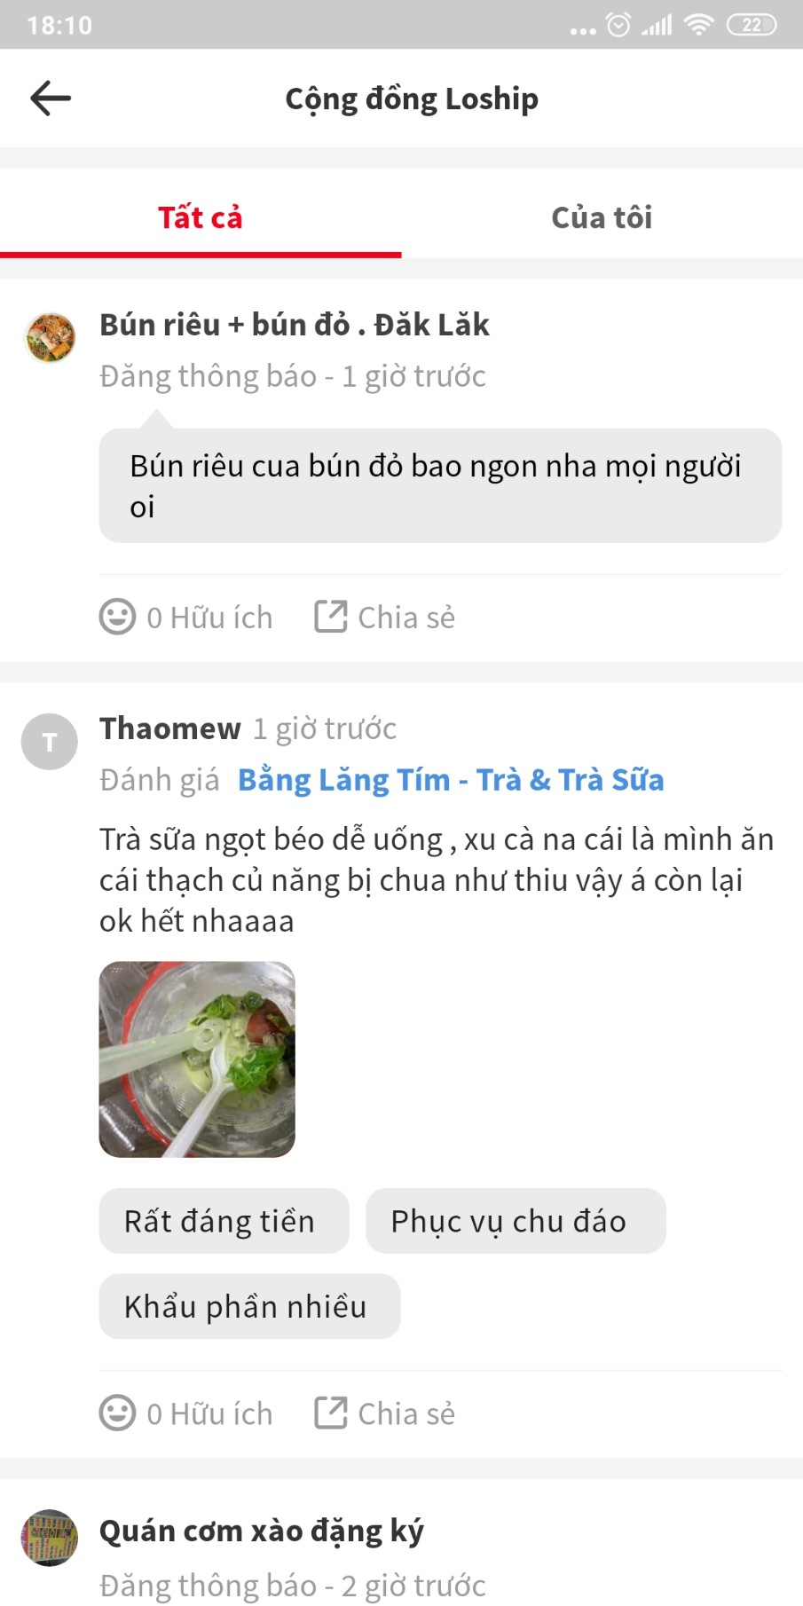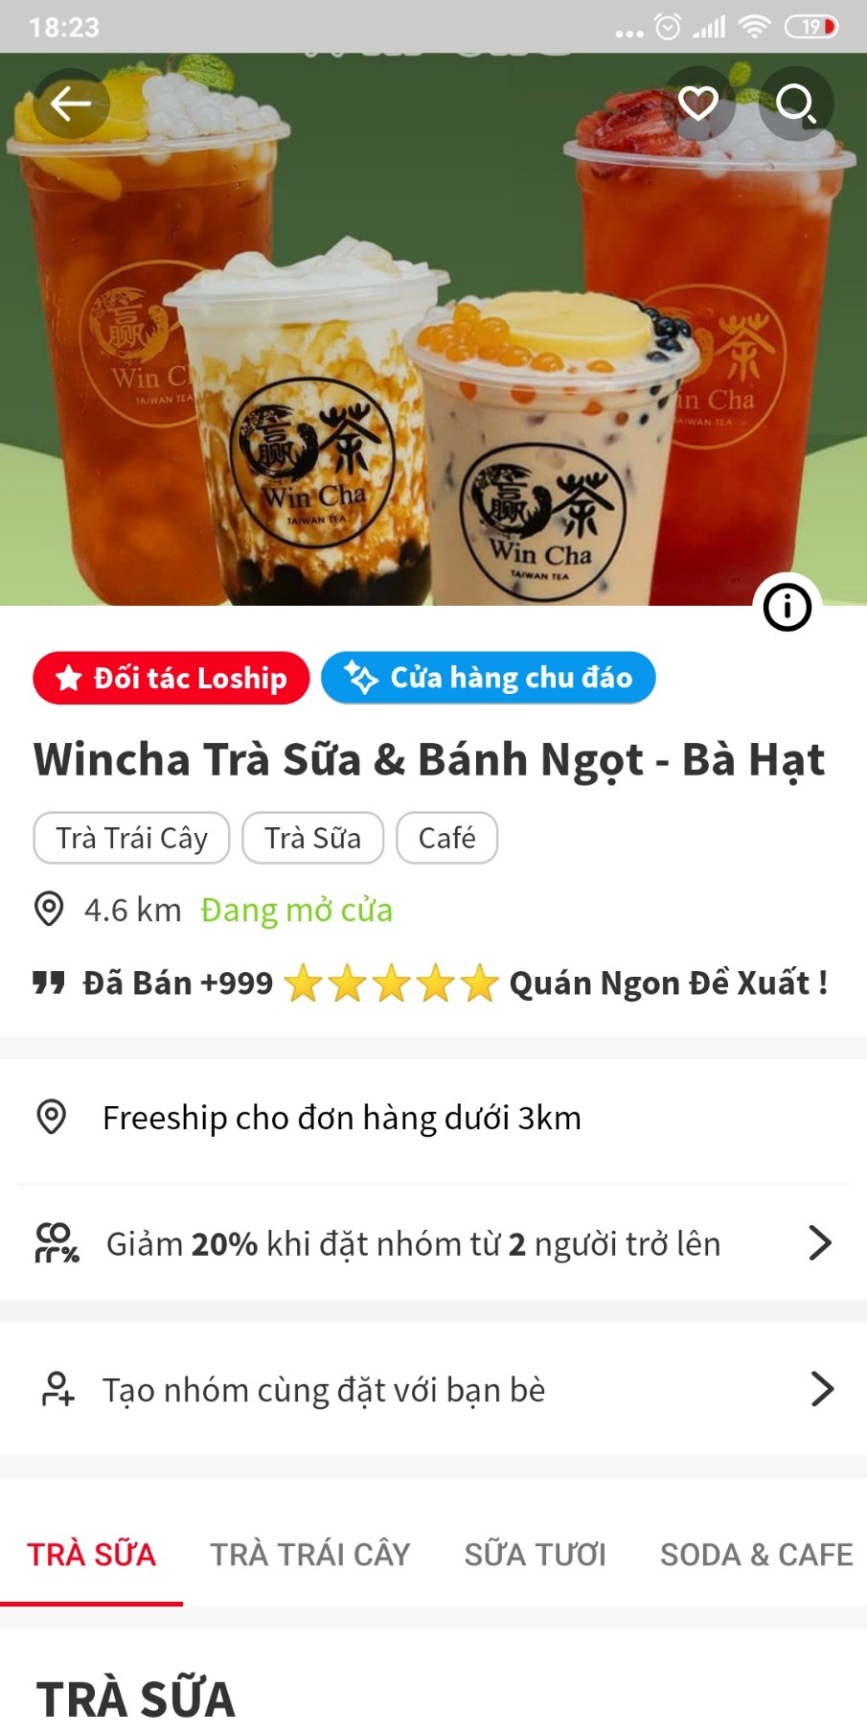

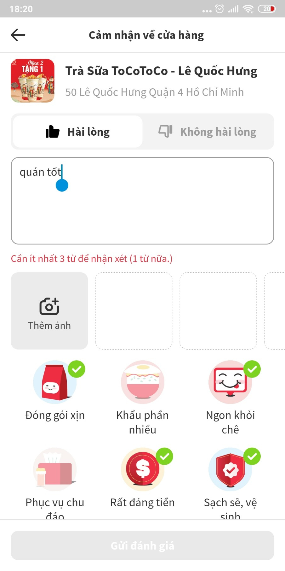

## Nhận xét:

* Ưu điểm:
  + Giao diện dễ sử dụng
  + Cung cấp nhiều ưu đãi nếu chọn giao hàng (tuy nhiên chức năng này không quan trọng trong dự án mình vì nó chỉ được áp dụng trong )
  + Cung cấp hình ảnh của từng món, giá cả và mô tả
  + Cung cấp được các quán xung quanh hợp lí, sắp xếp theo khảng cách tăng dần.
  + Có những nhãn đánh dấu mức độ hài lòng và độ tin cậy
  + Có một cộng động người có thể chia sẻ cảm nhận của mình về một món ăn, cho phép đăng bình luận và hình ảnh
  + Có mục điểm danh hằng ngày/nhiệm vụ để cộng điểm tích lũy giảm giá
* Nhược điểm
  + Hầu như những chương trình ưu đãi được thông báo trên Loship chỉ áp dụng cho khách hàng mua hàng online
  + Không cung cấp được vị trí xác định mà chỉ cụ thể được tồn tại quán đó trong phạm vi. Vì vậy cần đến sự hỗ trợ của google map hoặc google để tìm được vị trí cụ thể thông qua tên quán.
  + Ứng dụng chưa tiếp cận được với những quán địa phương nhiều mà chỉ tập trung vào những nhãn hiệu.
  + Chỉ hiển thị những chi nhánh được liên kết chứ không phải tất cả chi nhánh của 1 nhãn => làm sót thông tin
  + Chức năng đánh giá không có mục chấm điểm từ 1*-5* mà chỉ có 2 lựa chọn là hài lòng hoặc không, tuy nhiên vẫn để lại bình luận bình thường.

# Foody

## Mục đích sử dụng

***Tổng quát:*** Foody là một ứng dụng tìm kiếm quán và món ăn trực tuyến cho người dùng trên các nền tảng khác nhau: android, ios.

Các chức năng chính:

* Đặt bàn: Người dùng có thể tìm kiếm và đặt bàn tại nhà hàng yêu thích của họ thông qua ứng dụng. Tính năng này phải đảm bảo cho người dùng có thể đặt bàn dễ dàng, chọn được ngày và giờ phù hợp với họ và nhận được xác nhận đặt bàn từ nhà hàng.
* Đặt món ăn: Người dùng có thể chọn món ăn yêu thích của mình thông qua ứng dụng và đặt món ăn trực tuyến. Tính năng này phải đảm bảo cho người dùng có thể chọn được món ăn yêu thích của mình, chọn số lượng và ghi chú đặc biệt cho nhà hàng.
* **Tìm kiếm nhà hàng: Người dùng có thể tìm kiếm nhà hàng theo địa điểm, danh mục và giá cả thông qua ứng dụng. Tính năng này phải đảm bảo cho người dùng có thể tìm kiếm được nhà hàng phù hợp với nhu cầu của họ.**
* Chia sẻ đánh giá và nhận xét: Người dùng có thể chia sẻ đánh giá và nhận xét của họ về nhà hàng trên ứng dụng. Tính năng này phải đảm bảo cho người dùng có thể chia sẻ đánh giá của mình một cách dễ dàng và nhận được phản hồi từ nhà hàng.
* Thanh toán trực tuyến: Người dùng có thể thanh toán trực tuyến cho đặt bàn và đặt món ăn thông qua ứng dụng. Tính năng này phải đảm bảo cho người dùng có thể thanh toán dễ dàng, nhanh chóng và an toàn.

Chức năng liên quan tới ứng dụng mà nhóm chuẩn bị làm:

**Tìm kiếm nhà hàng: Người dùng có thể tìm kiếm nhà hàng theo địa điểm, danh mục và giá cả thông qua ứng dụng. Tính năng này phải đảm bảo cho người dùng có thể tìm kiếm được nhà hàng phù hợp với nhu cầu của họ.**

## Thị trường hiện tại của Foody

Thị trường hiện tại của ứng dụng Foody là thị trường thực phẩm và nhà hàng trực tuyến tại Việt Nam. Foody là một trong những ứng dụng hàng đầu trong lĩnh vực này, cung cấp cho người dùng thông tin chi tiết về nhà hàng, quán ăn, món ăn và các ưu đãi hấp dẫn.

Thị trường tiềm năng của Foody là rất lớn, bởi vì Việt Nam đang trở thành một trong những quốc gia có tốc độ tăng trưởng kinh tế nhanh nhất ở Đông Nam Á. Nhu cầu sử dụng ứng dụng trực tuyến để đặt món ăn và tìm kiếm các nhà hàng phù hợp ngày càng tăng cao.

Ngoài ra, Foody cũng đang mở rộng thị trường sang các quốc gia khác trong khu vực Đông Nam Á như Indonesia, Malaysia, Thái Lan, Philippines, với tên gọi là "Eatigo". Đây là một bước đi quan trọng trong chiến lược mở rộng quốc tế của Foody và mang lại nhiều cơ hội cho ứng dụng trong tương lai.

**So với các đối thủ:**

Foody đang hoạt động trên thị trường thực phẩm và nhà hàng trực tuyến tại Việt Nam, cạnh tranh với nhiều ứng dụng khác như Now.vn, GrabFood, GoFood. Các ứng dụng này cung cấp cho người dùng các thông tin về nhà hàng, quán ăn và các món ăn trên một nền tảng trực tuyến.

Tuy nhiên, Foody vẫn giữ được vị trí dẫn đầu trên thị trường nhờ vào việc cung cấp các tính năng độc đáo và hữu ích cho người dùng. Ví dụ như tính năng đặt chỗ trực tuyến, giúp người dùng đặt bàn trước tại các nhà hàng, tiết kiệm thời gian và tránh được tình trạng hết chỗ. Ngoài ra, Foody cũng cung cấp cho người dùng các đánh giá và nhận xét chân thật về các nhà hàng, giúp họ có sự lựa chọn tốt hơn và tránh được các cửa hàng không chất lượng.

Các ứng dụng cạnh tranh của Foody cũng đang phát triển với nhiều tính năng mới để tăng cường trải nghiệm của người dùng, cạnh tranh khốc liệt với nhau trên thị trường. Tuy nhiên, Foody vẫn có lợi thế với số lượng người dùng lớn và được đánh giá cao bởi cộng đồng, mang lại sự tin tưởng cho người dùng và đặt nền tảng vững chắc để tiếp tục phát triển trong tương lai.

## Bảo mật:

Sử dụng các kỹ thuật mã hóa để bảo vệ thông tin người dùng và dữ liệu nhạy cảm.

Triển khai các giải pháp bảo mật mạng để đảm bảo an toàn cho dữ liệu của người dùng và tránh các cuộc tấn công mạng.

Thực hiện các kiểm tra bảo mật thường xuyên để đảm bảo rằng ứng dụng của Foody không có lỗ hổng bảo mật.

Khoản đầu tư và lợi nhuận:

**Đầu tư:**

Chi phí hoạt động: bao gồm chi phí nhân viên, chi phí vận hành, chi phí quảng cáo, chi phí phát triển sản phẩm, chi phí bảo trì, chi phí mua sắm và chi phí vận chuyển.

Chi phí đầu tư: bao gồm chi phí phát triển sản phẩm, chi phí marketing, chi phí tiền thuê mặt bằng, chi phí nghiên cứu và phát triển.

**Lợi nhuận:**

Lợi nhuận từ quảng cáo: Foody cung cấp dịch vụ quảng cáo trên ứng dụng và trên website của họ.

Lợi nhuận từ hoa hồng: Foody nhận hoa hồng từ các đối tác cung cấp dịch vụ như các nhà hàng hoặc đối tác vận chuyển. Hoa hồng có thể được định giá dựa trên doanh thu hoặc theo tỉ lệ phần trăm.

Lợi nhuận từ tính năng trả phí: Foody cung cấp một số tính năng trả phí cho người dùng như đặt chỗ trước, mua voucher giảm giá hoặc chế độ ẩn danh. Lợi nhuận từ tính năng này được tính dựa trên số lượng người dùng sử dụng tính năng trả phí.

## Đánh giá

**Yêu cầu, tính năng, chức năng của Foody:**

Foody đáp ứng tốt yêu cầu của người dùng trong việc tìm kiếm. Ứng dụng cung cấp một giao diện thân thiện, dễ sử dụng và tích hợp các tính năng thông minh giúp người dùng tiết kiệm thời gian và tối đa hóa trải nghiệm của họ.

Tính năng xem các bình luận, đánh giá và hình ảnh từ người dùng giúp Foody trở thành một cộng đồng chia sẻ kinh nghiệm và thông tin về các nhà hàng và địa điểm ăn uống.

**Vấn đề an ninh và bảo mật:**

Foody đã triển khai các biện pháp an ninh và bảo mật đáng tin cậy để bảo vệ thông tin cá nhân và giao dịch của người dùng. Các biện pháp này bao gồm mã hóa dữ liệu, chứng chỉ SSL, xác thực hai bước và các giải pháp phòng chống tấn công tên lửa.

Tuy nhiên, Foody cũng đã trải qua một số vụ việc liên quan đến việc rò rỉ thông tin cá nhân của người dùng, điều này cho thấy việc bảo mật dữ liệu vẫn còn là một vấn đề cần được quan tâm và nâng cao.

**Chi phí và lợi nhuận của Foody:**

Foody là một trong những ứng dụng định vị và tìm kiếm nhà hàng hàng đầu tại Việt Nam, với lượng người dùng lớn và tốc độ tăng trưởng nhanh chóng.

Các nguồn thu chính của Foody bao gồm hoa hồng từ các đối tác cung cấp dịch vụ, lợi nhuận từ tính năng trả phí, và lợi nhuận từ quảng cáo trên ứng dụng và website của họ.

**Đánh giá của người dùng trên nền tảng ứng dụng được thu thập từ CH Play**

Rating: 4.0/5 , được thổng kê trên 29,7 N bài đánh giá.

5 sao: chiếm khoảng 60% lượt đánh giá của khách hàng

1 sao: khoảng 20%

Một số bình luận tiêu cực:

* Đơn giá trên foody đều cao hơn 20% so với giá niêm yết ở toàn bộ các nhà hàng quán ăn có trên app nhé mọi người
* Ứng dụng review mà load ảnh chậm quá
* Ứng dụng chậm, lỗi phần xác định địa chỉ

Ở phiên bản mới không bằng phiên bản cũ

## Trải nghiệm thực tế - ở đây chỉ xét về lĩnh vực tìm kiếm quán ăn

Về giao diện:

* Lấy màu đó làm màu trung tâm
* Có nhiều dịch vụ sử dụng: ở đâu, giao hàng, ăn gì, bình luạn, blog, khuyến mãi,…
* Hình ảnh trực quan rõ ràng cung cấp nhiều thông tin liên quan của quán
  + Tên quán ăn
  + Địa chỉ
  + Thời gian mở cửa
  + Lượt đánh giá
  + Số điện thoại
* Về thông tin món ăn
  + Có hình ảnh minh họa
  + Giá cả
  + Mô tả
* Cung cấp điểm của các quán ăn dựa trên các tiêu chí:
  + Vị trí
  + Giá cả
  + Không gian
* Có liên kết với Shopee Food cho dịch vụ đặt thức ăn
* Foody đơn thuần là 1 ứng dụng tìm kiếm các quán ăn cũng như là một mạng xã hội chỉ chuyên về ẩm thực mới lạ để giới thiệu cho thực khách.
* Có chính sách khuyến khích người tiêu dùng tương tác với ứng dụng và các quán ăn nằm ở mục phần thưởng <https://www.foody.vn/chinh-sach-thuong>
* Cho phép đăng tải cả video
* Còn hạn chế là chưa bắt buộc người bán cung cấp được không gian của quán mà chủ yếu chỉ thiên về quán ăn. Thông tin không gian quán chỉ có thể được đánh giá qua các cảm nhận của khách hàng chứ không có hình ảnh cụ thể
* Độ xác thực của các bình luận là không cao. Cho phép người dùng đăng nhập bằng sdt hoặc tài khoản Facebook
* Khung đánh giá dễ nhìn, thu hút được người sử dụng
* Cho phép sử dụng 2 ngôn ngữ là Tiếng Việt và Tiếng Anh
* Filter của quán rất ổn trong việc lọc các quán ăn trong vị trí người dùng muốn hướng đến, các danh mục cũng được chỉnh chu khi liệt kê các kiểu đồ ăn để người dùng có thể lựa chọn.
* Cho phép lưu trữ thông tin những địa điểm mà bạn muốn đi

Có tính năng hiển thị bảng đồ (liên kết với google map) để hiển thị các quán trong bán kính xung quanh

## Quy trình tìm kiếm quán ăn trên Foody khá đơn giản và dễ dàng, bao gồm các bước sau đây:

Mở ứng dụng Foody trên thiết bị di động hoặc truy cập vào trang web Foody trên máy tính với đường liên kết <https://www.foody.vn/> .

Ở đây ứng dụng đã hiển thị hai mục:

* “Xem gần đây” cho thấy những quán ăn mà bạn đã tìm kiếm trước đó hoặc những nơi có cùng điều kiện tìm kiếm trước của bạn.
* “Gần tôi” để thể hiện các quán ăn được chọn ra sau khi lấy định vị của bạn trong khu vực nào

Ngoài ra còn có mục “Khám phá để xem các bài viết/món ăn được đánh giá gợi ý tới bạn”. Nếu bạn chọn “Ở đâu” thì filter sẽ lọc ra những quán phù hợp, “Ăn gì” dùng để gợi ý đủ các món ăn cho bạn nhanh chòng chốt được món

Ngoài ra, còn có thể nhập tên địa điểm hoặc món ăn mà bạn muốn tìm kiếm vào ô tìm kiếm trên trang chủ của Foody.

Nếu bạn muốn sử dụng bộ lọc để tìm kiếm quán ăn, hãy bấm vào nút "Bộ lọc" để lựa chọn các tiêu chí như loại món ăn, vị trí, giá cả và đánh giá của khách hàng.

Sau khi chọn các tiêu chí, nhấn "Tìm kiếm" để Foody hiển thị danh sách các địa điểm ăn uống phù hợp với yêu cầu của bạn.

Bạn có thể xem thông tin chi tiết về địa điểm ăn uống bằng cách nhấn vào hình ảnh hoặc tên của địa điểm đó.

Nếu bạn muốn đặt chỗ trực tuyến, nhấn vào nút "Đặt chỗ" và làm theo các hướng dẫn trên màn hình.

Nếu bạn muốn đánh giá hoặc bình luận về địa điểm ăn uống, hãy nhấn vào nút "Viết đánh giá" và nhập nội dung của bạn.

Nếu bạn muốn lưu lại địa điểm ưa thích, nhấn vào nút "Lưu" để thêm vào danh sách yêu thích của bạn.

## Hình ảnh minh hoạ

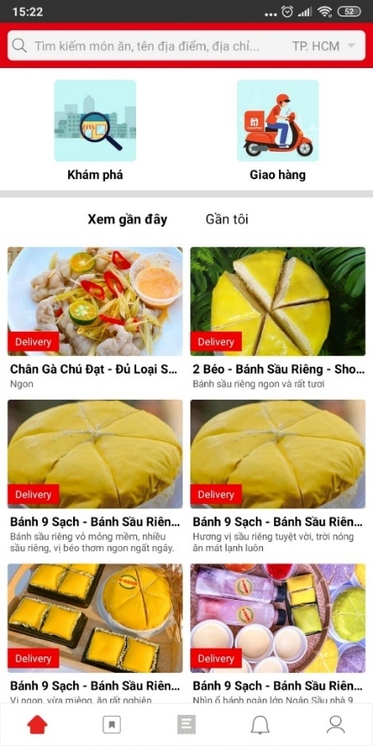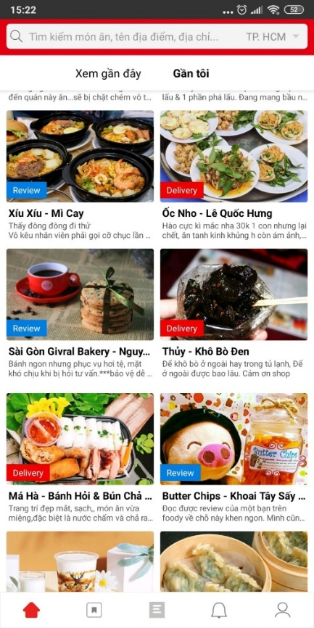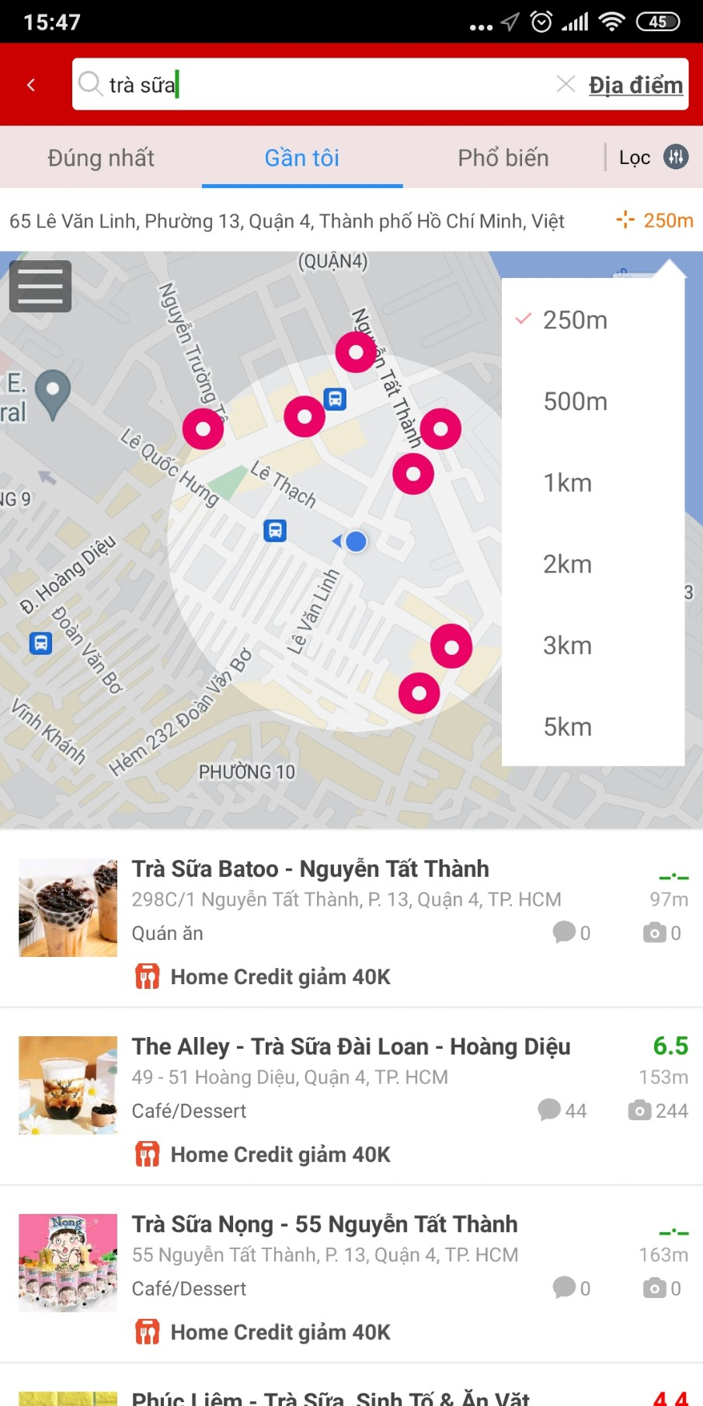

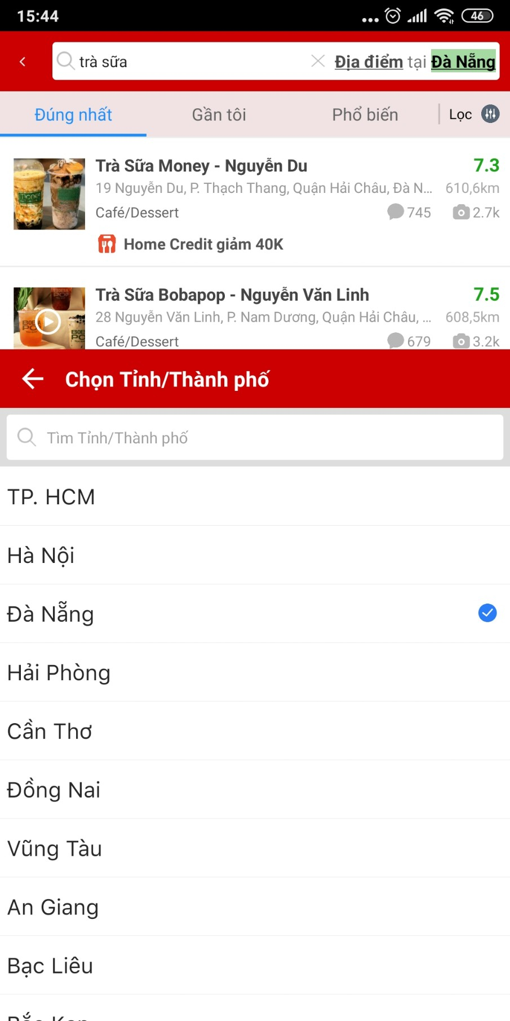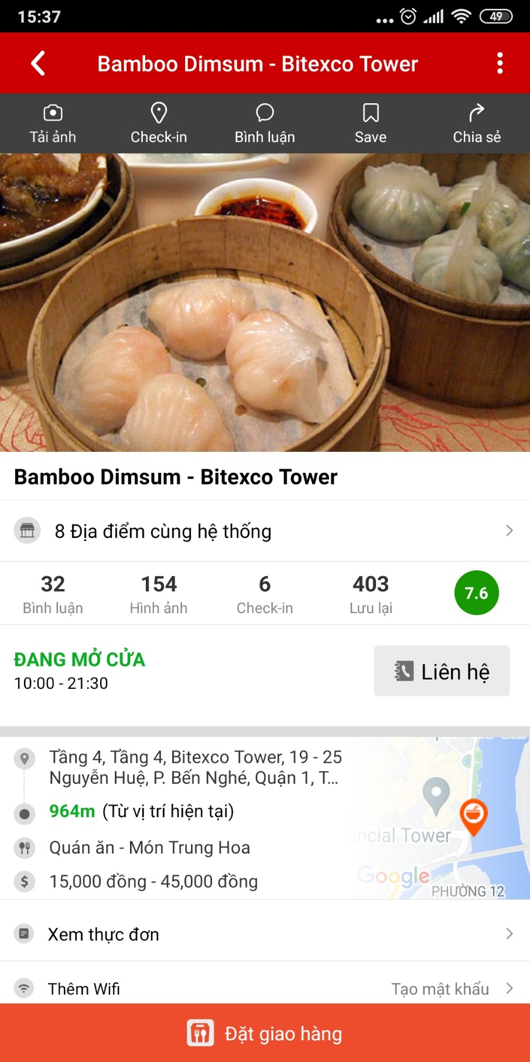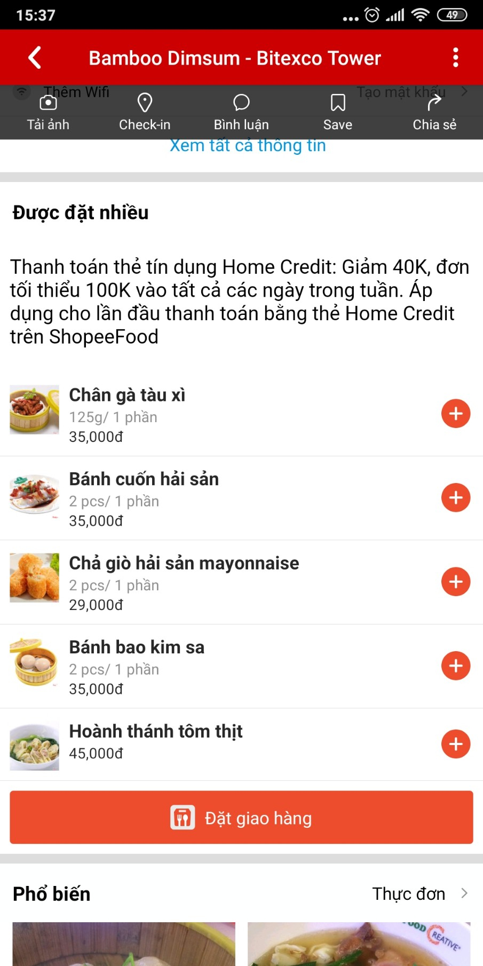

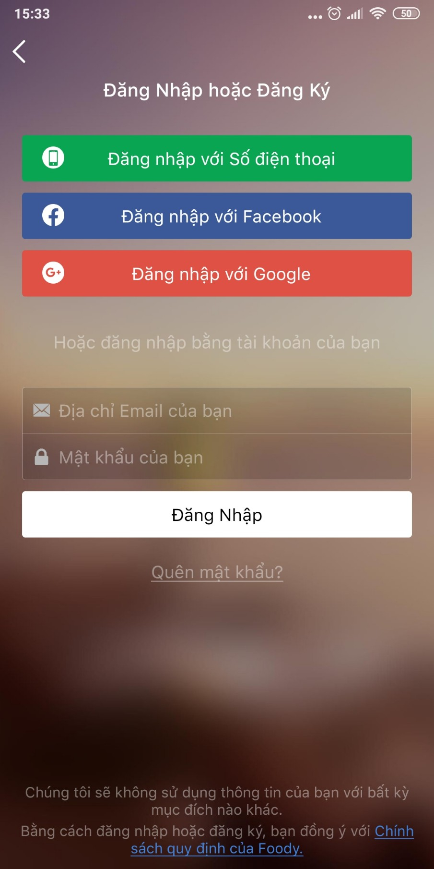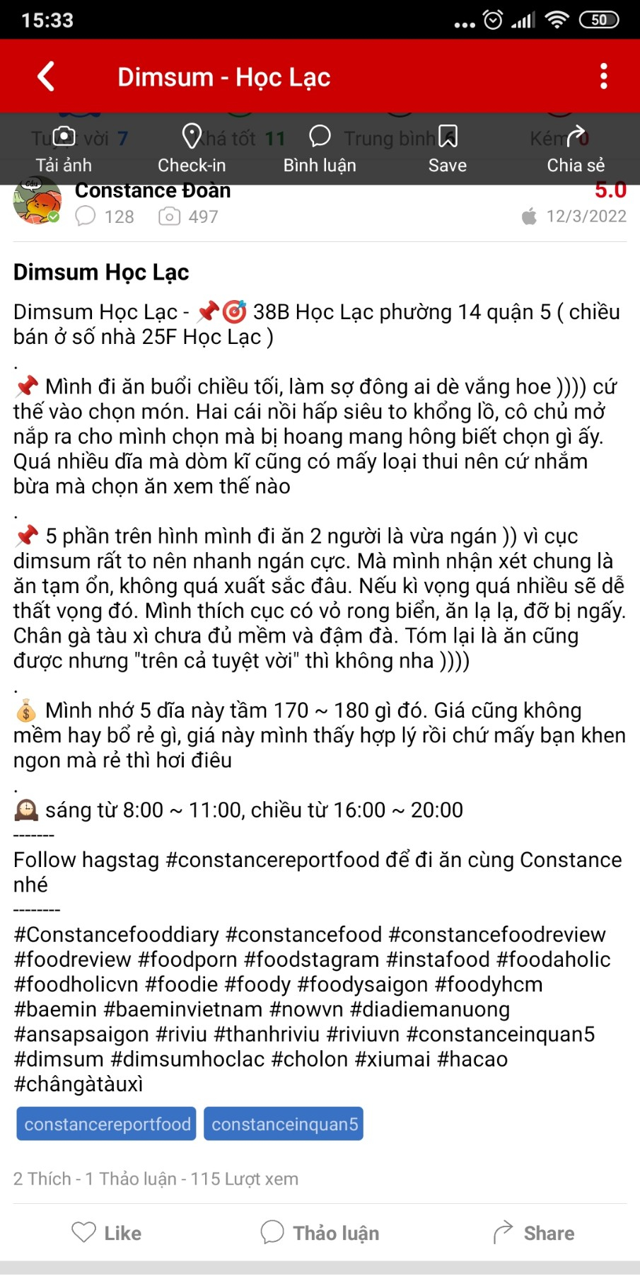

# TỔNG KẾT

Sau khi nghiên cứu các ưu nhược điểm của các ứng dụng liên quan, chúng em đã tổng hợp và rút trích ra một số chức năng sau:

* Với vai trò là ứng dụng tìm kiếm quán ăn, chức năng bản đồ là khá quan trọng, cần chú trọng tích hợp chức năng này để tạo sự thuận tiện cho người dùng. Khi tích hợp chức năng xem bản đồ, cần tích hợp thêm chức năng chỉ đường để thuận tiện cho người dùng.
* Cần phải thể hiện rõ ràng, xác thực kỹ càng các thông tin, đặc biệt là các thông tin nhạy cảm như giá bán, menu. Tránh gây khó chịu cho người dùng khi không tìm thấy các thông tin quan trọng

-> chức năng xác thực

* Ứng dụng hướng tới đối tượng sinh viên, vì vậy, phân khúc của quán ăn là hết sức quan trọng, không thể gợi ý các nhà hàng quá đắt đỏ cho sinh viên làng Đại học được, thay vào đó, các địa điểm ăn uống bình dân, các quán dọc đường sẽ là lựa chọn tối ưu hơn

-> cần có chức năng lọc các quán ăn theo địa điểm, mức giá.

* Chương trình khuyến mãi đa dạng, liên tục là một trong những điều đáng học hỏi từ Shopee Food, chức năng đặt hàng trên Shopee food cũng là một chức năng thú vị. Có thể cân nhắc áp dụng vào sản phẩm sau này

-> cần có chức năng tạo các đợt khuyến mãi.

* Ngoài ra, chức năng tích điểm, chương trình thu thập mã giảm giá cho người dùng cũng là một điểm đáng lưu ý

-> cần có chức năng tích điểm

* Cần có phần tương tác giữa người dùng và người dùng trong cộng đồng người sử dụng dùng để chia sẻ trải nghiệm, Trong mục bình luận có những gợi ý với icon để thể hiện thái độ thực khách.

-> cần có chức năng đánh giá, bình luận

* Cần có phần lưu trữ lại các thông tin tìm kiếm của khách hàng, có danh mục lưu lại các địa điểm yêu thích cho khách hàng

-> cần chức năng Danh mục yêu thích, Lịch sử tìm kiếm